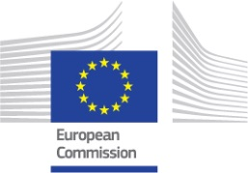

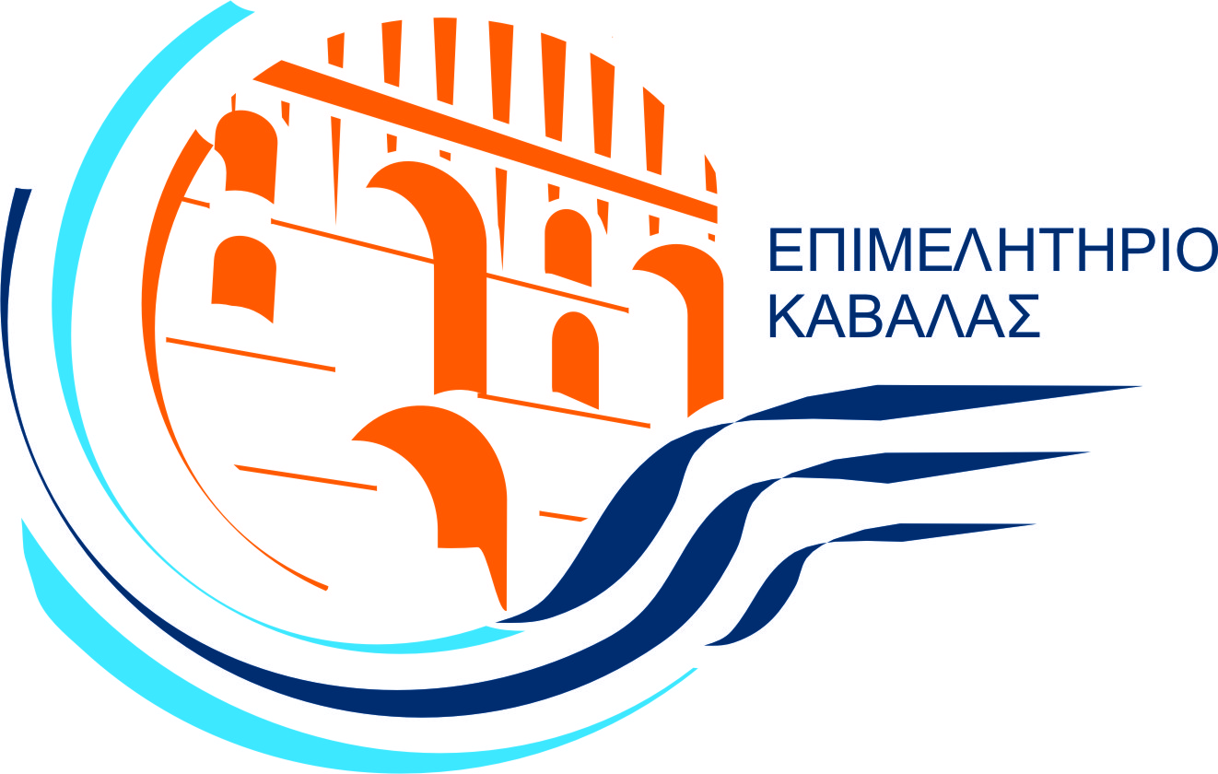
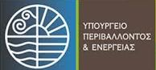
Καβάλα 09/05/2017
Πρόσκληση
«Οργάνωση και λειτουργία του Ηλεκτρονικού Μητρώου Αποβλήτων (ΗΜΑ) »
Δευτέρα 15 Μαΐου 2017 και ώρα 17:30
Το Επιμελητήριο Καβάλας, μέλος του Ευρωπαϊκού δικτύου στήριξης μικρομεσαίων επιχειρήσεων Enterprise Europe Network, σε συνεργασία με το Υπουργείο Περιβάλλοντος και Ενέργειας, την Διεύθυνση Περιβάλλοντος και Χωρικού Σχεδιασμού ΑΜΘ και την Ομοσπονδία Επαγγελματοβιοτεχνών και Εμπόρων νομού Καβάλας, σας προσκαλούν στην ενημερωτική ημερίδα με θέμα: «Οργάνωση και λειτουργία του Ηλεκτρονικού Μητρώου Αποβλήτων (ΗΜΑ)», η οποία θα πραγματοποιηθεί τη Δευτέρα 15 Μαΐου 2017 και ώρα 17:30, στο Επιμελητήριο Καβάλας.

Πρόγραμμα Εκδήλωσης
- 17:30 Έναρξη –Χαιρετισμοί
Πρόεδρος Επιμελητηρίου Καβάλας Άγγελος Τσατσούλης
Εκπρόσωπος Υπουργείου Περιβάλλοντος & Ενέργειας, Βασίλης Λιόγκας

- 18:00 Παρουσίαση Ηλεκτρονικού Μητρώου Αποβλήτων
Εγγραφή & Καταχώρηση υπόχρεων στο ΗΜΑ - Εκθέσεις

Εισηγητές:
- κα Αθηνά-Μαρία Βερούχη & κα Ελένη Καμπράγκου
Διεύθυνση Προστασίας Βιοποικιλότητας, Εδάφους και Διαχείρισης Αποβλήτων, ΥΠΕΝ
- κα Νικολέτα Λιούρτα & κ. Χρήστος Κιατίπης
Χημικοί, Τμήμα Περιβάλλοντος και Χωρικού Σχεδιασμού ΑΜΘ

Μετά το πέρας της ημερίδας θα ακολουθήσουν ερωτήσεις και συζήτηση.

Για περισσότερες πληροφορίες, οι ενδιαφερόμενοι μπορούν να επικοινωνήσουν στο Επιμελητήριο Καβάλας Enterprise Europe Network κα Σούζη Μαυρομμάτη τηλ. 2510 222212 εσωτ. 4, Ντούπη Χάρη εσωτ. 11, και στο site του Επιμελητηρίου www.kcci.gr.
Ο Πρόεδρος
Άγγελος Τσατσούλης

